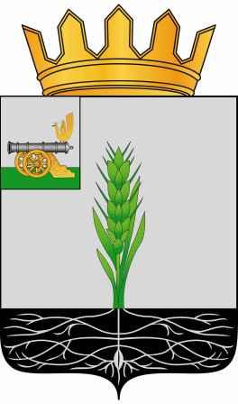

СОВЕТ ДЕПУТАТОВ
МУНИЦИПАЛЬНОГО ОБРАЗОВАНИЯ «ПОЧИНКОВСКИЙ РАЙОН» СМОЛЕНСКОЙ ОБЛАСТИ

Р Е Ш Е Н И Е

от 22.03.2023 № 134

О награждении Благодарственным письмом Совета депутатов муниципального образования «Починковский район» Смоленской области
В соответствии Положением о Благодарственном письме Совета депутатов муниципального образования «Починковский район» Смоленской области», утвержденным решением Совета депутатов муниципального образования «Починковский район» Смоленской области от 24.06.2009 № 30 (в редакции решений Совета депутатов муниципального образования «Починковский район» Смоленской области от 22.03.2017 № 79, от 25.09.2019 №338), Совет депутатов муниципального образования «Починковский район» Смоленской области

РЕШИЛ:

1. За многолетний добросовестный труд, высокий профессионализм в исполнении должностных обязанностей и в связи с профессиональным праздником Днем работника культуры наградить Благодарственным письмом Совета депутатов муниципального образования «Починковский район» Смоленской области:
- Сторублевцеву Наталью Германовну, преподавателя муниципального бюджетного учреждения дополнительного образования «Детская школа искусств Починковского района»,
- Федосову Ольгу Сергеевну, заведующую Галеевским СДК филиалом муниципального бюджетного учреждения культуры «Районный культурно-досуговый центр».
2. Опубликовать настоящее решение в газете «Сельская новь».

Председатель Совета депутатов
муниципального образования
«Починковский район»
Смоленской области Г.А. Соколова

